HÁZI FELADAT

Programozás alapjai 2.

Feladatválasztás/feladatspecifikáció

Ötvös Róbert

F9ILEX

2024.05.05

Tartalomjegyzék

Feladat 2

Telefonkönyv 2

Feladatspecifikáció 3

Pontosított feladatspecifikáció 3

A program kezelőfelülete 3

A program főbb funkciói 3

1, Telefonkönyv megtekintése 4

2, Egyszerűsített keresés 4

3, Keresés 4

4, Bejegyzés törlése / hozzáadása 4

# Feladat

### Telefonkönyv

Tervezze meg egy telefonkönyv alkalmazás egyszerűsített objektummodelljét, majd valósítsa azt meg! A telefonkönyvben kezdetben az alábbi adatokat akarjuk tárolni, de később bővíteni akarunk:

* Név (vezetéknév, keresztnév)
* becenév
* város
* munkahelyi szám
* privát szám
* előfizetés

Az alkalmazással minimum a következő műveleteket kívánjuk elvégezni:

* adatok felvétele
* adatok törlése
* listázás

A rendszer lehet bővebb funkcionalitású (pl. módosítás, keresés), ezért nagyon fontos, hogy jól határozza meg az objektumokat és azok felelősségét. Demonstrálja a működést külön modulként fordított tesztprogrammal! A megoldáshoz **ne** használjon STL tárolót!

# Feladatspecifikáció

A feladat egy telefonkönyv készítése. Az alkalmazásom parancssorban fog futni. A megoldásommal lehet adatokat felvenni/törölni, listázni és részletesen keresni (akár név, becenév, vagy telefonszám alapján. )

A telefonkönyvem ’bejegyzései’ tartalmazni fognak nevet (keresztnév, vezetéknév, becenév) lakhely (város), munkahelyi és személyes telefonszámot, illetve előfizetés (Ft-ban).

A felhasználó lépéseit, illetve a program főbb futási elemeit egy .log fájlban lesznek vezetve, illetve időbélyeggel ellátva.

A teszteléshez olyan programot készítek, melyben a konzolos kezelői felület standard inputjáról érkező hibás bemeneteket is helyesen kezeli. Ezeket egyaránt jelzi a felhasználónak és a .log fájlban is feltüntetésre kerül.

# Pontosított feladatspecifikáció

A feladat megoldását az alábbi osztályokkal valósítom meg:

* **Ember**: Eltárolja a személyes adatokat az illetőről.
* **Telefon**: A privát és a cégestelefon számokat tárolja
* **Bejegyzes**: Eltárolja a körzetet (irányító szám), és a havi díját az előfizetőnek (Ft)
* 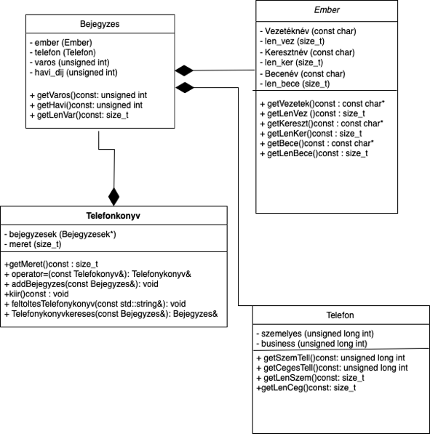**Telefonykonyv**: eltárolja az összes bejegyzést, illetve ő végzi a főbb műveleteket (pld.: kiírás, bejegyzés hozzáadása a listához)

A programom elindulásakor az adatbázisból (szöveges fájl) beolvassa a telefonkönyv szükséges adatait, és ezzel egyidejűleg kiíródik a konzolra a felhasználói felület.

# Algoritmusok

1. Telefonkönyv kiír függvénye: Kilistázza az összes bejegyzést, amely az adatbázisban található.
2. Telefonykönyv hozzáadó függvénye: Képes egy új bejegyzést hozzáadni az adatbázishoz, mely a forrásfájlba is kiírásra kerül
3. Telefonykönyv törlő függvénye: A megadott Bejegyzes* megkeresi az adatbázisba és kitörli azt, majf frissíti a tagváltozókat, illetve a forrásfájlt.
4. A Telefonykönyv keres függvénye: Kikeresi a megadott név alapján a bejegyzést a listából (keresőfa használatával), majd ha van találat kiírja számunkra.
5. A Telefonkönyv második keres függvénye: Kikeresi a megadott telefonszámot (keresőfa), majd ha van találat kiírja számunkra.

# A program kezelőfelülete

A felhasználó az alábbi funkciók közül fog majd tudni választani:

1. **Telefonkönyv megtekintése**
2. **Egyszerűsített keresés**
3. **Keresés**
4. **Bejegyzés törlése az adatbázisból**
5. **Bejegyzés hozzáadása az adatbázishoz**
6. **Kilépés a programból**

# A program főbb funkciói

## 1, Telefonkönyv megtekintése

Ha a felhasználó az alábbi menüpontba lép, akkor gyakorlatilag ’kinyitja’ a telefonkönyvet. Kilistázódik az összes bejegyzés a könyvből.

## 2, Egyszerűsített keresés

Ebben a menüpontban a felhasználó név szerint keresheti ki a felhívandó bejegyzését. Ha van találat akkor kiíródik, ha nincs, akkor értesíti a felhasználót. (konzolon és logon keresztül)

## 3, Keresés

A keresésben, becenév vagy telefonszám vagy akár lakhely szerint is kereshet a felhasználó bejegyzéseket. Ha van találat akkor kiíródik, ha nincs, akkor értesíti a felhasználót. (konzolon és logon keresztül)

Megj.: A telefonszámok keresését keresőfa segítségével oldom meg. (Ebből a user nem fog érzékelni semmit, ez csak a fejlesztőt érinti.)

## 4, Bejegyzés törlése / hozzáadása

Ha ezt a menüpontot választjuk, akkor a felhasználót a program megkérdezi a az új bejegyzés adatairól, majd ha mindent a programnak megfelelően válaszolt, akkor létrejön az új bejegyzés, mely az adatbázisban is rögzítésre kerül. Ha törölni szeretne, az is hasonló elven valósul meg. A keresztnév, vezetéknév, becenév dinamikusan lesznek lefoglalva.